この舞台が
キッカケかもしれない。
第15回雫石町民劇場上演作品決定！

岩持河奈子 作 「鴬宿温泉シンデレラ（仮題）」
【公演日】平成３０年２月11日（日・祝）12日（月・建国記念日振替休日）両日とも昼公演
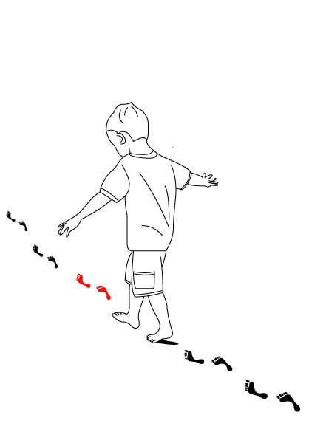

第 回雫石町民劇場キャスト＆スタッフ大募集

15

【対象】
雫石町内にお住まいの方、町内にお勤めの方
【応募方法】
下の参加申込書に必要事項をご記入のうえ、雫石町中央公民館または各地区公民館へご提出ください。ＦＡＸでのお申し込みは雫石町中央公民館へ。
（ＦＡＸ番号 ０１９－６９２－４１８３ 昼夜対応）
【募集締め切り】
平成２9年９月２５日（月）
【練習・舞台稽古】
１０月中旬から稽古を始めます。10月は週に1回、11月～12月は週3回程度、1月以降本
番までは、進行状況に応じて稽古回数が増えますのであらかじめご了承ください。
【公演日】・平成３０年２月１１日(日･祝)・2月１2日（月･建国記念日の振替休日）両日とも昼公演
【お問い合わせ】
雫石町民劇場実行委員会事務局・雫石町中央公民館内： 恵里奈
〒020-0555 岩手県岩手郡雫石町上曽根田114番地
TEL：019-692-4181（平日8:30～17:15）

≪旗揚げ会≫ 平成2９年10月6日（金）開催
第１２回雫石町民劇場は、役者、スタッフ共にたくさんの良い人材が集まりました
切り取り線

参 加 申 込 書
氏名 |  |  | 性別 | 男・女 | 年齢
住所 |  |  |  |  | 電話番号
職業
希望する役割は、役者・スタッフのどちらでしょうか。
必ず○で囲んでお申し込みください。
 | キャスト（配役は実行委員会に一任願います）
 | スタッフ（美術・音響・照明・衣装・メイク・大道具・小道具）
あなたの得意なことは何ですか？
自己PRも兼ねて ご自由に 思いっきり お書きください。

※参加申込書に記入いただいた内容は、雫石町民劇場実施のために使用し、目的外の使用はいたしません。

